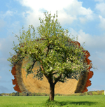
Landesfachgruppe Holztechnik in Niedersachsen
Formblatt 3

Steckbrief für Lernsituation

Der Steckbrief ist ein Vorschlag und kann verändert werden. Er beruht auf landesweiten Lehrerfortbildungen zur Umsetzung der Leitlinie SchuCu BBS 2024

PB 1 | Eine berufliche Perspektive entwickeln (Orientierungsphase)  Lernsituation PB1.3: Untersetzer | Zeitrahmen  1 Woche | Schullogo
PB 1 |  | Curr. Bezug:  RRL BFS dual Technik 2026  RLP 2006 | Schullogo

BBS: Adolf-Kolping-Schule Lohne | Teamleiter: Wolfgang Tappe
Teammitglieder:  Jens Finsterbusch, Martin Ostermann, Wolfgang Tappe, Knut Müller, Ludger Kock | Kontakt: (tappe@berufschule-lohne.de)  Wolfgang Tappe

Handlungssituation
Eine Handlungssituation umfasst unterschiedliche Aspekte.  Im Rahmen der Orientierungsphase im Bildungsgang Holztechnik erhalten die Schülerinnen und Schüler den Auftrag, innerhalb einer Woche einen Topfuntersetzer aus Massivholz herzustellen. Die Aufgabe dient dem ersten Kennenlernen der Werkstatt, der Maschinen, des Werkstoffes Holz und der eigenen handwerklichen Fähigkeiten.  Der Untersetzer besteht aus fünf oberen und vier unteren Hölzern, die kreuzförmig miteinander verbunden werden. Um eine formschlüssige Verbindung herzustellen, müssen die unteren Hölzer mit Säge und Stemmeisen so bearbeitet werden, dass die oberen Hölzer exakt eingelassen werden können. Eine Schablone hilft beim Ausrichten der Hölzer vor dem Verleimen.  Die Schülerinnen und Schüler dokumentieren die Arbeitsschritte, reflektieren ihre handwerklichen Fähigkeiten und beachten dabei die geltenden Sicherheitsvorgaben. Die Arbeitsergebnisse werden abschließend im Plenum präsentiert und evaluiert.  Handlungsergebnisse:  - selbstständig hergestellter Topfuntersetzer aus Holz  - werkstattgerechtes und sicheres Verhalten  - Anwendung handwerklicher Grundtechniken  - erste Erfahrung in der Arbeitsplanung und Reflexion | 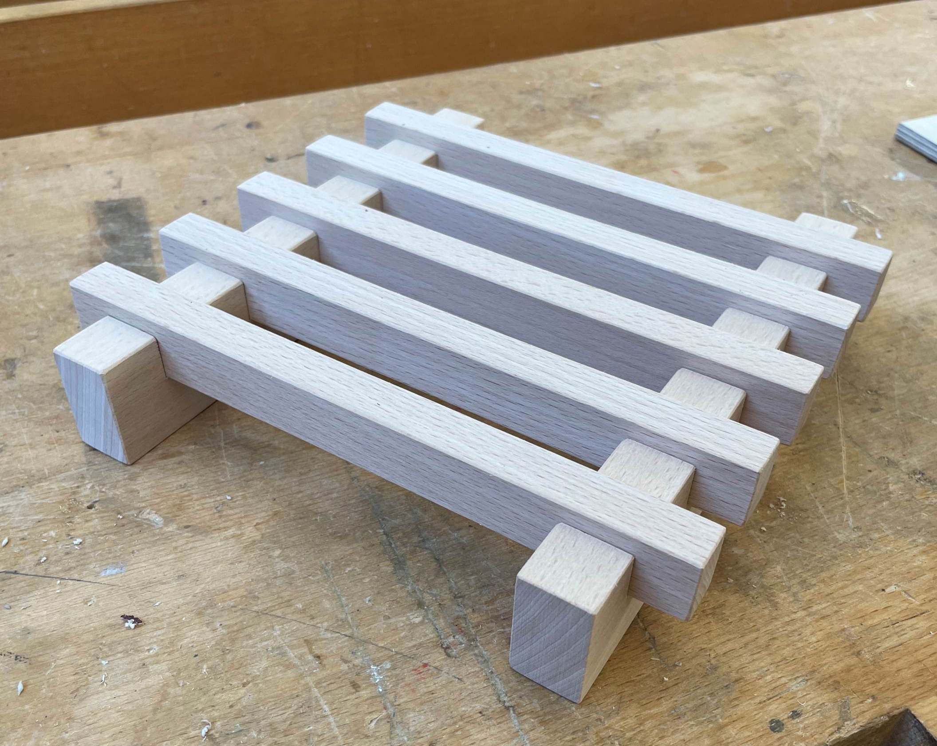  Quelle: Wolfgang Tappe
Geplante Kompetenzentwicklung und Inhalte
Siehe Entsprechungsliste 2025-8 (Formblatt 1)
Dort werden alle Kompetenzen und Inhalte des Lernfeldes dargestellt und zugeordnet.
Didaktische Bemerkungen/Hinweise/Entscheidungen/…
Schulische Entscheidungen (z.B. Konzepte, Kooperationen, Beschlüsse, Fachliteratur, Ausstattung) müssen in den Lernsituationen berücksichtigt werden.
- Schulregeln, Werkstattordnung, Regelungen zum Verhalten im Gefahr- und Brandfall
- Infektionsschutzgesetz
- Listen über notwendige Arbeitsmittel sind zu berücksichtigen, umzusetzen
- Formulare sind von SuS und/oder Eltern abzuzeichnen
- evtl. Ausgabe einer Infomappe

Darüber hinaus sollte beschrieben werden:
- Lernvoraussetzungen / die für die Bearbeitung der Lernsituation vorausgesetzten Fähigkeiten und Kenntnisse
- Zum Beginn eines neuen Schuljahres sind die schulischen Voraussetzungen noch sehr unklar und unterschiedlich.
- Individuelle Lernbedürfnisse der SuS
- Insbesondere zum Schuljahresbeginn ist es für Schülerinnen und Schüler wichtig, sich schnell an ihrem neuen Arbeitsplatz zu Recht zu finden und sich in ihrer neuen Umgebung wohl zu fühlen.
- Je besser die SuS in ihre neue Umgebung mit zugehörigen Regeln und Besonderheiten eingeführt werden, umso motivierter und zielstrebiger lernen sie.
- Binnendifferenzierung
- Gestalterische Freiheit optional: individuelle Positionierung und Oberflächengestaltung der Hölzer
- Arbeitsumfang anpassbar: Anzahl und Schwierigkeitsgrad der Kreuzverbindungen variierbar
- Hilfestellungen differenziert: gestuft nach Anleitung, Arbeitsblättern oder Partnerhilfe
- Erweiterungsmöglichkeiten: zusätzliche gestalterische Aufgaben für leistungsstarke SuS z. B. zusätzliche Fasen
- begründete Auswahl- und Reduktionsentscheidungen
- Konzentration auf zentrale Techniken: Sägen und Stemmen als Basistechniken
- Reduktion auf ein überschaubares Werkstück mit klar definierten Maßen
- Bezug Praxis – Theorie
- Theorie und Praxis müssen eng zusammenarbeiten, um einheitliche Vorgaben zu machen. Je
klarer die Absprachen, desto besser ist die Orientierung für die SuS.
- Bezüge zu anderen Lernsituationen / Lernfeldern / berufsübergreifenden Fächern
- xxx
- Möglichkeiten der Lernortkooperation
- Mögliches Projekt für die Orientierungsphase in der BFS Dual um Schülern aus anderen Fachbereichen ein Einblick in die Holztechnik zu geben
- Anforderungen an Art und Ausstattung der Lernumgebung
- Werkstattausstattung: Werkbänke, Schraubzwingen, Handsägen, Stemmeisen, Schleifmaterialien
- Materialbereitstellung: vorbereitete Leisten in den richtigen Dimensionen
- Sicherheitsausstattung: PSA, Erste-Hilfe-Set, Werkstattordnung sichtbar
- Visualisierung: Werkzeichnung, Beispielstücke, Skizzen an der Tafel / Beamer

Methodische Hinweise:
- Angewendete Methoden
- Einzel- und Partnerarbeiten zum Kennenlernen der Bearbeitung von Arbeitsblättern und Texten
- Gegenseitige Unterstützung der SUS im Umgang mit Handwerkzeugen in der Werkstatt.
- Förderung der Kommunikation und Kooperation der SuS
- Das Clustern und Sortieren der Arbeitsschritte erfordert Kommunikation und fachlichen Austausch der SuS.
- Förderung der Schüleraktivität
- SuS richten ihren Arbeitsplatz selber ein und organisieren sich selbstständig.

Kurzbeschreibung der vollständigen Handlung
Std./ Lernschritt | Angestrebte Kompetenzen/ Ziele | Inhalte | Methoden/ Sozialform/ Medien/ CAD/ CNC
Informieren bzw. Analysieren | - Die SuS erkennen den Arbeitsauftrag, erfassen Maße, Anforderungen und technische Zeichnungen. | - Arbeitsauftrag,  - Materialliste,  - Werkzeichnung (Topfuntersetzer),  - Sicherheitsvorgaben | - Lehrkraftimpuls,  - EA, PA,  - Technische Zeichnung (Papier/digital),  - Werkstückvorlage
Planen | - Die SuS planen Arbeitsschritte, wählen geeignete Werkzeuge und Hilfsmittel. | - Ablaufplan,  - Werkzeugeinsatz,  - Zeitplanung,  - Schablonentechnik | - Startermappe mit Informationen im Überblick
Entscheiden | - Die SuS begründen ihr methodisches Vorgehen und wählen eine geeignete Reihenfolge der Arbeitsschritte. | - Reihenfolge der Arbeitsschritte, individuelle Strategien | - Plenumsgespräch,  - Austausch in Kleingruppen,
Durchführen | - Die SuS führen die Bearbeitungsschritte sicher und fachgerecht aus. | - Anzeichnen, Sägen, Stemmen, Leimen, Umgang mit Schablone | - Praktische EA,  - Werkstattarbeit,  - Werkzeugführung,  - Sicherheitskontrolle
Kontrollieren und Bewerten | - Die SuS prüfen ihr Werkstück auf Maßhaltigkeit, Stabilität und Verarbeitung; sie dokumentieren Abweichungen. | - Maßkontrolle, Sichtprüfung, Stabilität, Sauberkeit, Vergleich mit der Zeichnung | - Selbstkontrolle, Messmittel (Zollstock, Schieblehre), Partnerfeedback, Vergleich mit Musterstück
Reflektieren | - Die SuS reflektieren ihre Arbeit, bewerten ihre Leistung und formulieren eigene Stärken und Entwicklungsbedarfe. | - Reflexionsbogen, Kriteriengeleitete Bewertung, Selbsteinschätzung, ggf. berufliche Orientierung | - Reflexionsblatt, Plenumsrunde, mündliche Präsentation

Leistungsfeststellung
Theoretische Anteile der Bearbeitung:  Überprüfung von:  - Werkzeug- und Fachkenntnis  - Technische Zeichnung lesen & Skizze anfertigen  - Arbeitsschutz und Vorgehensweise erklären  - Eigenes Handeln reflektieren  - Die in PB 1.3 erworbenen Kompetenzen werden anteilig in der Klassenarbeit am Ende des PB1 überprüft. | Praktische Anteile der Bearbeitung (ausschließlich BFS):  Überprüfung von:  - Maßhaltigkeit und Passgenauigkeit des Werkstücks  - Saubere Bearbeitung und Werkzeugführung  - Sicherheitsbewusstes Arbeiten  - Selbstständigkeit und Arbeitsorganisation
Auftrags- bzw. Informationsblätter – beigefügte Materialien
Dateiname:  - PB 1.3 Untersetzer - Auftrag | Beschreibung:  - Schriftlicher Auftrag mit technischer Zeichnung  - Beispielbilder von dem Verleimvorgang
Ergänzende Angaben
z.B.: Medien, Literatur, Links, Experimente …
- Infomappen, einführende Papiere und Materialien werden im Rahmen dieser Lernsituation kennen gelernt, evtl. von Schülerinnen und Schülern selbst entwickelt (Klassenregeln) und abgezeichnet, so dass sie verpflichtende Vereinbarungen darstellen und die weitere Arbeit im Schuljahr erleichtern.
- Insbesondere zum Schuljahresbeginn kann die Einführung einer Startermappe, in der alle wesentlichen Informationen und Papiere zusammengefasst sind, sinnvoll sein.

